PSW Week 1: KOM ONS LEES: COVID-19
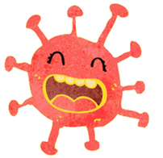
Hi daar! My naam is CORONA, die CORONAVIRUS. Ek is familie van die GRIEPVIRUS en die VERKOUEVIRUS. Ek is lief om te reis en ek hou daarvan om te spring van hand tot hand om jou te groet.
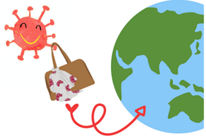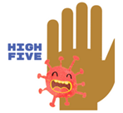
Het jy al van my gehoor?
JA NEE
Hoe voel jy as jy van MY hoor? Kleur emoji in hoe jy voel
gelukkig deurmekaar bekommerd
Kleur emoji in hoe jy voel
nuuskierig bang hartseer
EK verstaan hoe jy voel en ek sal miskien dieselfde voel.
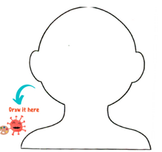
TEKEN HOE JY VOEL
1.
Soms word grootmense bekommerd as hulle van my lees of iets van my op die televisie sien! Ek gaan myself aan jou verduidelik, sodat jy kan verstaan.
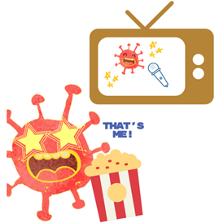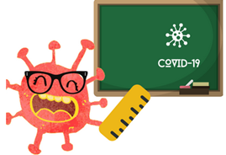
As ek jou kom besoek, bring ek die volgende saam: koors, swaar asemhaling, lyfseer,‘ n hoes en soms ook ‘n loopmaag.
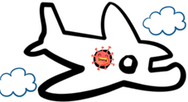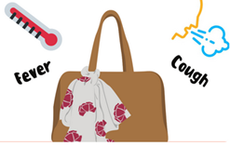
Ek kuier nie baie lank by ‘n mens nie. Net omtrent so lank as wat ‘n skraap op jou knie sal vat om gesond te word.
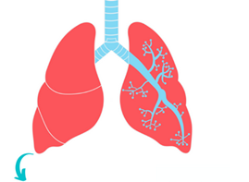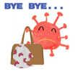
Jy hoef nie bekommerd te wees nie, want jou ouers, pleegouers, jou onderwysers en as dit nodig is sal jou dokter ook mooi na jou kyk.
2.
Jy kan ook help deur die volgende te doen: 1. 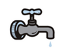 Was jou hande gereeld met seep en water terwyl jy miskien jou gunsteling liedjie, verjaarsdagliedjie of die alfabetliedjie sing! 2. Gebruik ‘n handsaniteerder en wag tot dit mooi droog word. 3. 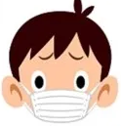Dra gereeld jou masker en moenie aan jou gesig vat nie!!
4. 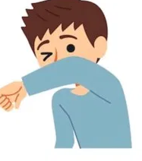 Onthou om in jou elmboog te hoes of te nies.
5. As jy tussen jou maats of ander mense is, onthou die afstand__1.5m__reël.
6. Bly tuis as jy nie lekker voel nie.
As jy dit ALLES onthou en nakom, sal ek nie sommer vir jou kom kuier nie!!
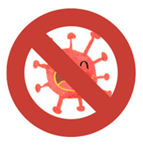
TOTSIENS!!
3.
PSW Week 2: KOM ONS LEES: MIV en vigs
Jy weet reeds van Miv en vigs, maar kom ons kyk wat dit aan die liggaam doen.

MIV val die liggaam se natuurlike vermoë aan om homself teen siektes te beskerm. Dit beteken dat as iemand MIV-positief is, so ‘n persoon maklik en dikwels siek word. As hulle naby iemand wat verkoue is, sal hulle maklik aansteek en omdat die liggaam nie teen infeksie kan stry nie, sal dit erger word en die persoon sal ‘n borsinfeksie soos longontsteking ontwikkel. Hulle is dus ook ‘n baie hoë risiko vir COVID-19, omdat die virus die asemhalingstesel aanval.

Iemand wat met die virus besmet is, is MIV-positief. Hulle mag vir baie lank positief wees sonder om te weet dat hulle die virus het. Hulle kan die virus aan ander mense oordra sonder dat hulle dit besef. Dit is waarom dit belangrik is dat ‘n mens jouself teen die virus moet beskerm.

Iemand met die MIV-virus kan lank ‘n gesonde lewe lei, selfs vir baie jare lank, solank as wat hulle die regte medisyne op die regte manier neem. Soms neem mense medisyne net vir ‘n tydjie en stop dan daarmee want hulle voel beter. Dit is geweldig gevaarlik en kan mense ernstig siek laat word.

Enige persoon kan die plaaslike kliniek besoek om vir MIV en vigs getoets te word. Hospitale en klinieke verskaf medisyne aan persone met MIV en vigs. Kollig Op Lewensvaardighede Graad4

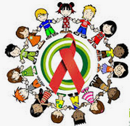
Lees ook in jou handbook (“tandeborselboek”)
- Bl 156 tot 159
As dit vir jou moontlik is, lees oor die lewe van Nkosi Johnson, die langslewende kind in SA wat gebore is met MIV vigs.
1.

